Château de Vaulgrenant

Chronologie:

-vers 1220 Richard de Vaulgrenant construit le château (rempart du XIIIe siècle)

-vers 1380, Anselm de Salins donne au château le rang de Baronnie.

-1479 attaque et destruction du château par les armées du roi de France Louis XI

-vers 1520 restauration du château, réaménagement des logis.

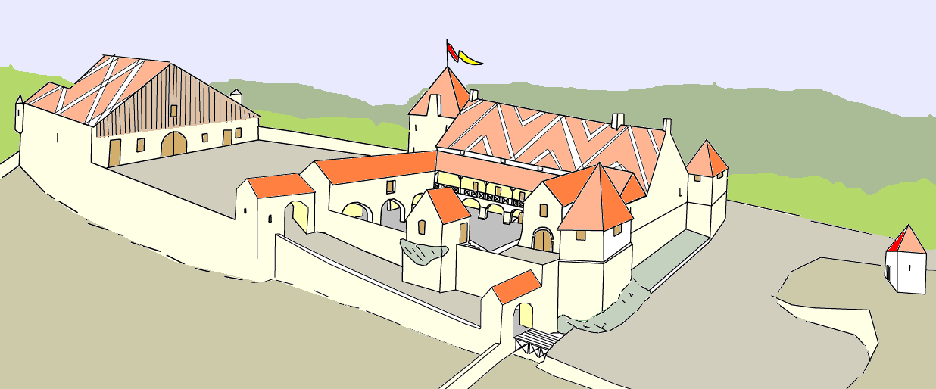
- 1636 pendant la guerre de dix ans le château possède une petite garnison de cavaliers

- 1678 Louis XIV s’empare de la Franche Comté, le château est désactivé (destruction volontaire des portes, la citerne et les caves sont comblées.
Un «château» est construit au village de Pagnoz au XVIIIe siècle.

-2001 naissance de l’association des Amis de Vaulgrenant qui entreprend depuis 2002 l’étude du château et la consolidation des vestiges.

